 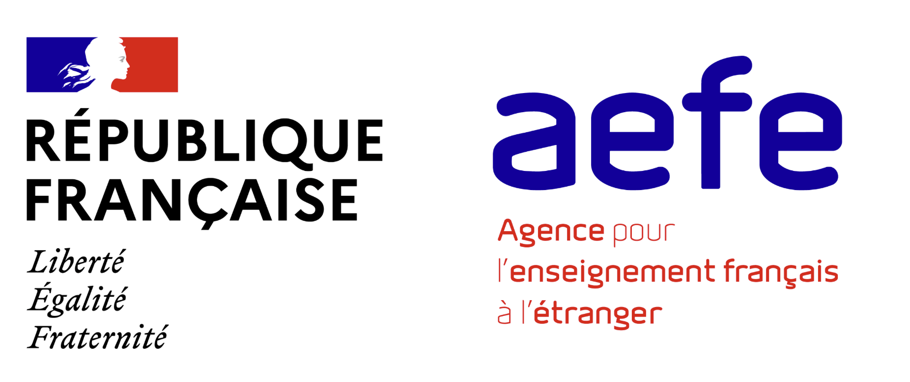 Grille d’évaluation formative – TENNIS de TABLE, première.

Critère / Compétence évaluée | Attendu du programme (CA4 – Cycle 3) | Insuffisant | Fragile | Satisfaisant | Très satisfaisant
1. Réaliser des figures acrobatiques et des enchaînements maîtrisés en sécurité (voltigeur / porteur / pareur) | S’engager dans des actions acrobatiques exigeantes en respectant les critères techniques et sécuritaires. | Figures instables, placements dangereux, rôle mal assuré, transitions risquées. | Figures tenues mais instables ; sécurité partielle ; rôles assurés de manière irrégulière. | Figures réussies, tenues, transitions sûres ; rôles (porteur/voltigeur/pareur) assumés correctement ; respect des règles de sécurité. | Figures techniquement solides, parfaitement tenues ; transitions fluides ; rôles très bien assurés ; sécurité totalement intégrée.
2. Concevoir un enchaînement acrobatique collectif cohérent (structure – relations – procédés – originalité) | Construire une prestation structurée intégrant figures, transitions, relations et procédés acrobatiques. | Prestation incohérente ; figures isolées ; aucune structure identifiable ; relations peu travaillées. | Structure partielle ; procédés peu maîtrisés ; transitions hésitantes ; intention collective limitée. | Prestation lisible : structure claire (entrée, développement, final), transitions cohérentes, relations travaillées, procédés utilisés (canon, écho, opposition…). | Prestation aboutie : structure précise et fluide, procédés variés et pertinents, relations riches, originalité forte et intention artistique clairement perceptible.
3. Adapter, modifier et enrichir la prestation ou son interprétation au fil des répétitions (rôle d’élève-chorégraphe / régulateur) | Faire évoluer l’enchaînement, affiner les placements, enrichir l’intention et l’interprétation. | Ne modifie rien ; répète sans ajuster ; contribution minimale à l’évolution du groupe. | Ajustements faibles, superficiels ; impact limité sur la qualité de la prestation. | Ajustements pertinents : transitions améliorées, placements clarifiés, interprétation enrichie selon les besoins du groupe. | Forte capacité à modifier et enrichir la prestation : propositions techniques et artistiques déterminantes ; amélioration visible du travail collectif.
4. Savoir s’échauffer : construire en autonomie un échauffement complet (général → spécifique → intensité croissante) en groupe pendant 20 min | Se préparer physiquement, techniquement et mentalement pour réaliser une prestation acrobatique exigeante en sécurité. | Échauffement absent, inadapté ou dangereux ; aucune progressivité ; organisation inexistante. | Échauffement incomplet : progressivité insuffisante, peu de spécificité, autonomie limitée. | Échauffement structuré : mobilisation générale, exercices spécifiques aux rôles et aux figures, intensité croissante, autonomie correcte. | Échauffement complet et très structuré : phases claires, travail ciblé sur appuis, portés et placements, cohésion de groupe, autonomie totale.
5. Assumer les rôles sociaux : juge – observateur – conseiller (sécurité, technique, relations, transitions) | Observer, analyser et réguler pour améliorer la prestation collective. | Observations vagues ; retours inutilisables ; oublis majeurs de sécurité. | Quelques observations pertinentes mais partielles ; conseils généraux, peu argumentés. | Observation structurée et utile : repères techniques, sécuritaires et relationnels identifiés ; conseils pertinents et exploitables. | Analyse experte : repérage fin (alignements, appuis, rythmes, relations, sécurité), conseils précis et immédiatement utiles pour progresser.

